

《物联网控制及应用》
实验报告

2024 | 至 | 2025 | 年 第 | 2 | 学期

专 业 | 物联网工程
班 级 | 23物联网工程？班
姓 名
学 号
指导教师 | 汪漫

实验三 外部中断
一、实验目的
1）正确安装和配置Keilμvision4；
2）掌握使用Keilμvision4；软件、XS-MCU-I开发平台的基本方法，单片机编程和模拟等方面的理解；
3）使用外部中断法，通过独立按键 K3 控制 LED 亮灭，K3 连接外部中断 0（P3.2）管脚。
二、实验内容
1）使用Keil 新建led闪烁工程，编写汇编语言程序，编译调试程序；
2）生成.hex可执行目标文件；
3）下载.hex可执行目标文件到开发平台，观察led状态改变情况。
三、实验原理、方法和手段
1、系统方案
使用 USB 线将开发板和电脑连接成功后（电脑能识别开发板上 CH340 驱动串口），把编写好的程序编译后将编译产生的.hex 文件烧入到芯片内，按照如下图所示的接线方式可以看到当按键 K3 按下后，指示灯 D1 点亮，再次按下则熄灭，如此循环。
本实验使用到硬件资源如下：
（1）独立按键模块（K3）
（2）LED 模块（D1）
LED 模块和独立按键模块电路在前面章节都介绍过，这里就不多说。如果要想使用外部中断 0 控制 LED，就必须将单片机外部中断管脚通过导线连接到 JP1端子上，外部中断 0 对应单片机的 P3.2 口，外部中断 1 对应单片机的 P3.3 口，选择自己需要使用的外部中断管脚（P3.2 或 P3.3 口）连接到独立按键模块 JP1端子的任何一个按键上。由于开发板上各模块电路均是独立的，为了与我们例程程序配套，我们选择外部中断 0 管脚与 JP1 端子的 K3 连接，使用单片机的 P2.0管脚与 LED 模块的 D1 管脚连接。如果使用外部中断 1，我们将其管脚与 JP1 端子的 K4 连接。其对应的连接图如下所示（具体可参考实验现象接线图）：
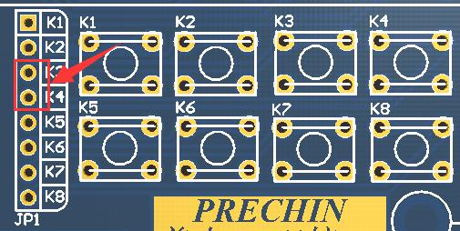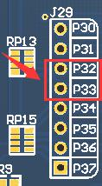
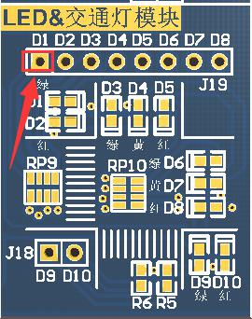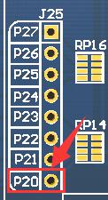
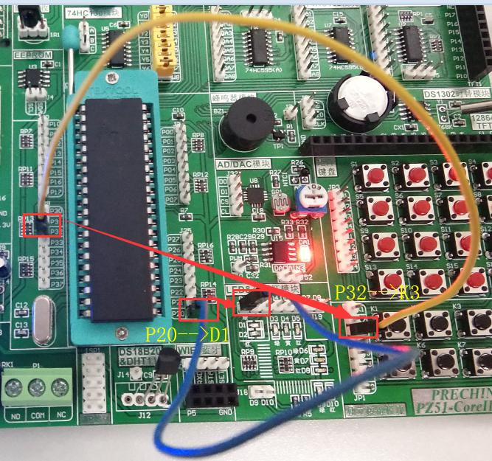
接线图
2、软件算法
main.c 文件内代码非常少也很简单，首先将 51 单片机的头文件包含进来，然后定义按键 K3 和 LED 的控制脚。主函数功能非常简单，首先调用 Int0Init()函数配置外部中断 0，该函数配置过程就是按照前面介绍的配置方法所写，即开启总中断、外部中断 0 功能，设置外部中断 0 为下降沿触发。然后进入 while循环，在循环体内没有执行任何功能程序。有的朋友就会问，在主函数中怎么没有看到按键对 LED 的控制呢？ 因为我们在 Int0Init()函数内就已经把按键管脚配置为外部中断 0 下降沿触发，当有按键按下，即会进入对应中断服务函数执行相应的功能程序，LED 的控制就在中断函数内完成的。
四、实验任务
应提供硬件电路、源程序、运行结果图（软件、硬件运行界面），并回答思考题。
1. 软件调试结果：
- 在 Keil $\mu$Vision4 中编译程序，系统提示 0 Error(s), 0 Warning(s)，成功生成 led.hex 文件 。
- 通过软件仿真查看，当触发 P3.2 (INT0) 电平时，程序能正确跳入 Int0_ISR 中断服务函数执行 。
2. 硬件运行现象：
- 接线： 使用导线将单片机 P3.2 口连接至独立按键模块的 K3 端子，将 P2.0 口连接至 LED 模块的 D1 管脚 。
- 现象： * 初始状态下，LED 灯 D1 处于熄灭状态 。
  - 按下按键 K3，触发外部中断 0 的下降沿信号，D1 点亮 。
  - 再次按下按键 K3，D1 熄灭 。
  - 实验证明中断触发灵敏，防抖逻辑有效，实现了通过外部中断控制 LED 翻转的功能。
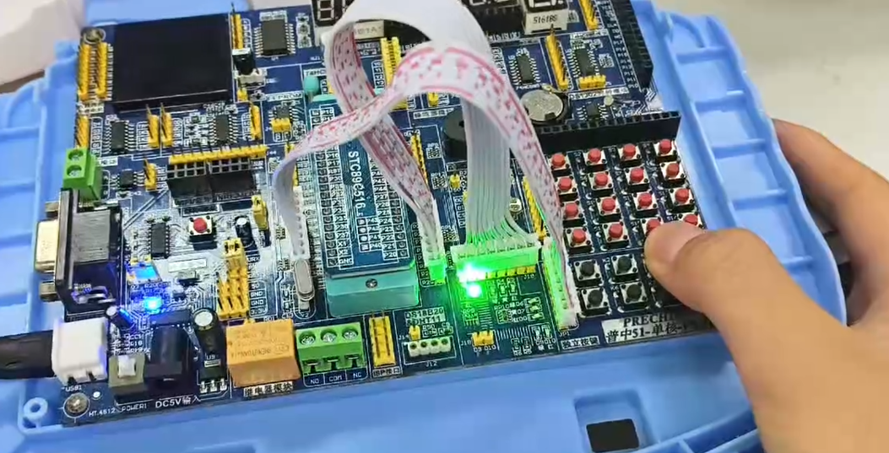

Led源程序
#include <reg51.h> // 包含51单片机头文件

// 定义按键和LED的控制引脚
sbit KEY_K3 = P3^2; // 独立按键K3，连接外部中断0 (INT0) 引脚P3.2
sbit LED_D1 = P2^0; // LED D1，连接单片机P2.0引脚

// 全局变量，用于记录LED状态（可选，用于翻转控制）
bit led_state = 0; // 0表示LED灭，1表示LED亮
void delay_ms(unsigned int ms)
{
unsigned int i, j;
for(i=0; i<ms; i++)
for(j=0; j<120; j++); // 此数值需根据实际晶振频率调整，12MHz下约为1ms
}
/**
* @brief 外部中断0初始化函数
* @param 无
* @retval 无
* @note 配置INT0为下降沿触发，并开启中断
*/
void Int0Init(void)
{
// 1. 设置IT0，选择INT0的触发方式为下降沿触发 (1:下降沿, 0:低电平)
IT0 = 1;

// 2. 开启外部中断0允许位
EX0 = 1;

// 3. 开启总中断
EA = 1;
}

/**
* @brief 主函数
* @param 无
* @retval 无
*/
void main(void)
{
// 初始化外部中断0
Int0Init();

// 初始化LED状态（默认熄灭）
LED_D1 = 1; // 根据硬件电路，假设高电平熄灭LED。如果电路是低电平点亮，则此处应为0。

// 进入主循环，等待中断
while(1)
{
// 主循环中可以不执行任何操作，或者添加其他任务
// 按键控制逻辑完全在中断服务函数中处理
}
}

/**
* @brief 外部中断0的中断服务函数
* @param 无
* @retval 无
* @note 中断号0对应外部中断0
*/
void Int0_ISR(void) interrupt 0
{
// 简单的防抖延时（可根据实际需要调整或使用更精确的定时器防抖）
delay_ms(10); // 需要实现delay_ms函数或使用其他防抖方法
if(KEY_K3 == 0) // 再次确认按键是否按下（低电平有效，根据硬件电路确定）
{
// 翻转LED状态
led_state = !led_state;
if(led_state)
{
LED_D1 = 0; // 点亮LED（假设低电平点亮）
}
else
{
LED_D1 = 1; // 熄灭LED
}

// 等待按键释放（防抖的一部分）
while(KEY_K3 == 0);
delay_ms(10); // 释放防抖
}
}

五、思考题
（1）使用外部中断 0 控制蜂鸣器，外部中断 1 控制继电器。
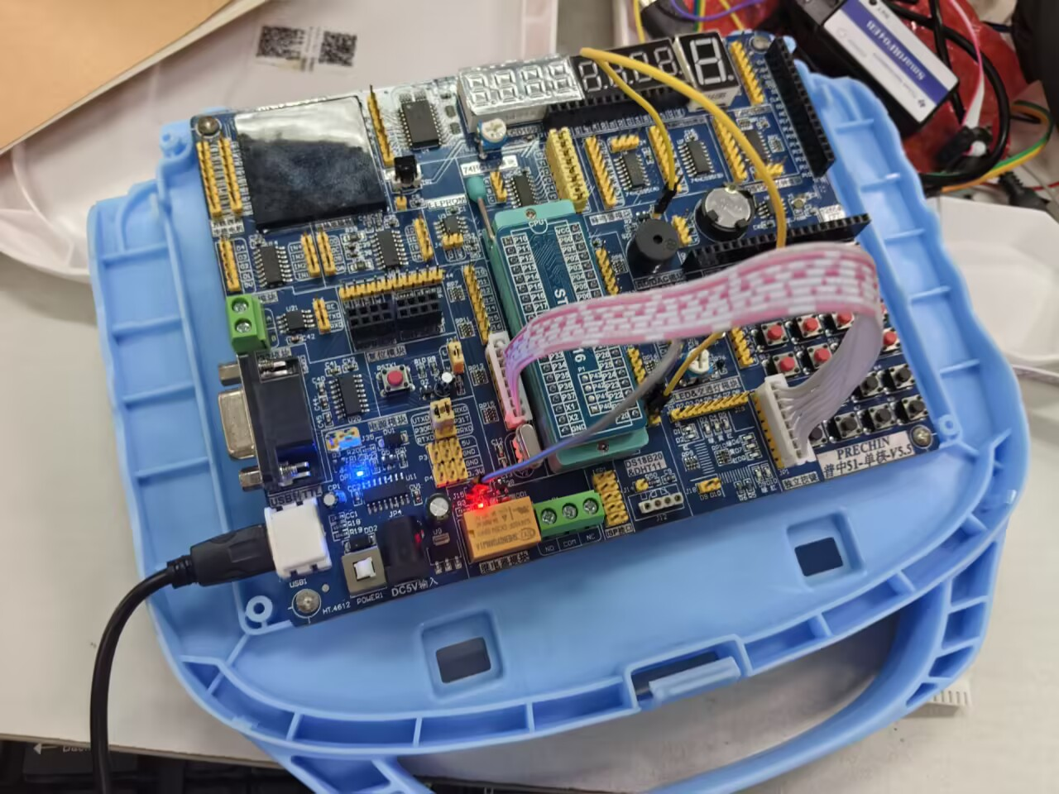

题目：使用外部中断 0 控制蜂鸣器，外部中断 1 控制继电器。
实现逻辑说明：
外部中断 0 (INT0)： 对应引脚 P3.2，连接按键 K3。当 K3 按下时，触发中断并在主循环中启动蜂鸣器（BEEP，引脚 P2.1）发出频率为 500Hz 的鸣叫声 。
外部中断 1 (INT1)： 对应引脚 P3.3，连接按键 K4。当 K4 按下时，触发中断 2（interrupt 2），切换继电器（RELAY，引脚 P2.2）的开关状态 。
代码特点： 中断服务函数内仅设置标志位（key3_pressed / key4_pressed），具体的逻辑处理（如蜂鸣器频率控制、继电器翻转）放在主循环中执行，这种“异步”处理方式可以避免中断嵌套导致的系统卡死 。
外部中断源程序
#include <reg51.h>
#include <intrins.h>

sbit KEY_K3 = P3^2;
sbit KEY_K4 = P3^3;
sbit BEEP = P2^1;
sbit RELAY = P2^2;

// 蜂鸣器状态机变量
bit beep_active = 0;
unsigned int beep_counter = 0;
unsigned int beep_half_period = 0;
bit beep_output_state = 0;

// 主程序标志
bit key3_pressed = 0;
bit key4_pressed = 0;
bit relay_state = 0;

void delay_ms(unsigned int ms) {
unsigned int i, j;
for(i=0; i<ms; i++)
for(j=0; j<120; j++);
}

/**
* @brief 启动蜂鸣器
* @param freq 频率(Hz)
* @param duration_ms 持续时间(ms)
*/
void start_beep(unsigned int freq, unsigned int duration_ms) {
if (freq == 0 || duration_ms == 0) {
beep_active = 0;
BEEP = 0;
return;
}

beep_half_period = 500000L / freq; // 半个周期的微秒数
beep_counter = ((unsigned long)duration_ms * 1000) / (beep_half_period * 2);
beep_output_state = 0;
beep_active = 1;
BEEP = 0;
}

/**
* @brief 蜂鸣器状态机更新（在主循环中调用）
*/
void update_beep(void) {
static unsigned int beep_timer = 0;

if (!beep_active) return;

if (beep_timer >= beep_half_period) {
beep_timer = 0;
beep_output_state = !beep_output_state;
BEEP = beep_output_state;

if (beep_counter > 0) {
beep_counter--;
} else {
beep_active = 0;
BEEP = 0;
}
}
beep_timer++;
}

void ExtIntInit(void) {
IT0 = 1;
EX0 = 1;
IT1 = 1;
EX1 = 1;
EA = 1;
}

void main(void) {
ExtIntInit();
BEEP = 0;
RELAY = 0;

while(1) {
// 更新蜂鸣器状态机
update_beep();

// 处理按键标志
if (key3_pressed) {
key3_pressed = 0;
start_beep(500, 300); // K3按下，蜂鸣器响
}

if (key4_pressed) {
key4_pressed = 0;
relay_state = !relay_state;
RELAY = relay_state; // 控制继电器
start_beep(1000, 50); // 短促提示音
}

// 可以添加其他任务
delay_ms(1); // 控制主循环频率
}
}

// 外部中断0服务函数（只设置标志）
void Int0_ISR(void) interrupt 0 {
delay_ms(10);
if (KEY_K3 == 0) {
key3_pressed = 1; // 只设置标志，不执行耗时操作
while (KEY_K3 == 0);
delay_ms(10);
}
}

// 外部中断1服务函数（只设置标志）
void Int1_ISR(void) interrupt 2 {
delay_ms(10);
if (KEY_K4 == 0) {
key4_pressed = 1; // 只设置标志
while (KEY_K4 == 0);
delay_ms(10);
}
}

六、反思与总结
通过本次“外部中断”实验，我有以下几点收获与体会：
中断触发机制的理解： 深入掌握了 51 单片机外部中断的配置流程：设置触发方式（IT0/IT1=1 为下降沿触发）、开启中断允许位（EX0/EX1=1）以及开启总中断（EA=1） 。相比于轮询方式，中断能大幅提高 CPU 的利用效率。
硬件去抖动的重要性： 在实验初期，按键控制偶尔会出现“跳变”现象（按一次没反应或连续翻转）。通过在中断函数中加入 delay_ms(10) 的软件消抖逻辑，并配合 while(KEY_K3 == 0) 等待释放，有效地解决了机械按键抖动带来的误触发问题 。
模块化编程思想： 在思考题的设计中，我采用了状态机的思想来控制蜂鸣器。通过全局标志位连接中断服务程序与主程序，使程序结构更加清晰，易于扩展更多复杂的控制逻辑 。
调试经验： 实验中需严格检查硬件接线，特别是 P3.2 和 P3.3 的引脚定义必须与代码一致 。通过本次实验，我进一步熟练了 Keil 软件的使用以及 .hex 文件的烧录流程

